ปกหน้า
สมุดบันทึกการตรวจเยี่ยมเกษตรกร
โครงการ 5 ประสาน สืบสานเกษตรทฤษฎีใหม่ ถวายในหลวง
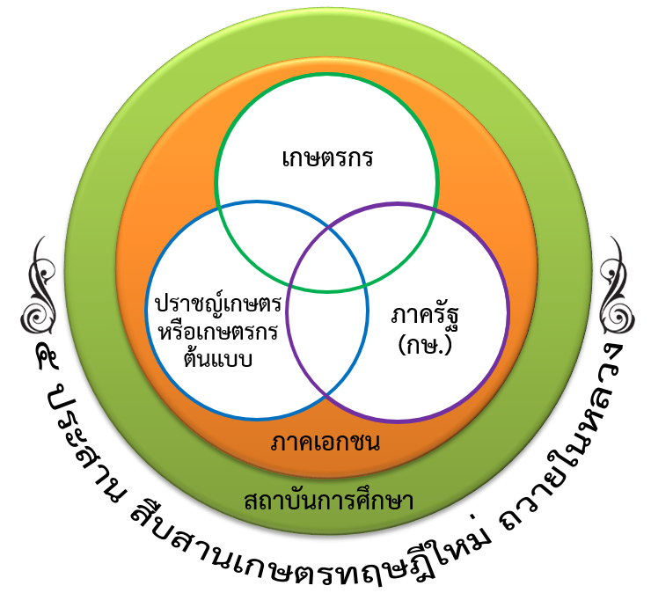
ก่อให้เกิด สร้างให้คงอยู่ สู่ความยั่งยืน

ชื่อ .............................................. นามสกุล ...........................................................................
อยู่บ้านเลขที่ ............ หมู่ที่ ....... ตำบล ................................ อำเภอ ..................................
จังหวัด....................................................
คำแนะนำการบันทึก
เกษตรกรที่เข้าร่วมโครงการ : บันทึกข้อมูลพื้นฐานเมื่อเริ่มเข้าร่วมโครงการและเก็บรักษา
สมุดบันทึกตรวจเยี่ยมและส่งให้หน่วยงานตรวจเยี่ยมบันทึกข้อมูล
เจ้าหน้าที่ภาครัฐ/ : บันทึกข้อค้นพบ การให้คำแนะนำ และข้อเสนอแนะทุกครั้ง
ปราชญ์เกษตร/ภาคเอกชน/ ที่ลงพื้นที่เยี่ยมเยียนเกษตรกร
สถาบันการศึกษา
บุคคลอื่นทั่วไป : บันทึกการให้คำแนะนำ และข้อเสนอแนะเพิ่มเติมตามเหมาะสม

หน้าแรก
ข้อมูลทั่วไป (เกษตรกรเป็นผู้บันทึก)

- พื้นที่การเกษตร จำนวน ...........ไร่ ..........งาน ......... ตารางวา
- มีแหล่งน้ำเพื่อการเกษตร ขนาด กว้าง ................. ยาว ................ ลึก ...................
- กิจกรรมการเกษตรที่ดำเนินการเป็นหลัก (ระบุชนิดและปริมาณพื้นที่,ตัว )
  - ปลูกพืช (1) ............................................ จำนวน .......................................
(2) ............................................ จำนวน .......................................
(3) ............................................ จำนวน .......................................
  - เลี้ยงสัตว์ (1) ............................................ จำนวน .......................................
(2) ............................................ จำนวน .......................................
  - ประมง (1) ............................................ จำนวน .......................................
(2) ............................................ จำนวน .......................................
  - อื่นๆ (1) ............................................ จำนวน .......................................
(2) ............................................ จำนวน .......................................
ผังแปลง(ก่อนเข้าร่วมโครงการ) โดยสังเขป

ผังแปลง(หลังเข้าร่วมโครงการ) โดยสังเขป

หน้า 2 ถึงหน้า 20 หรือตามเหมาะสม
การติดตามเยี่ยมเยียน (เจ้าหน้าที่/ปราชญ์เกษตร/ภาคเอกชน/สถาบันการศึกษาบันทึก)

ที่ | ประเด็น | ข้อค้นพบ โดยการเครื่องหมาย ในช่อง ที่พบ  ( เลือกได้มากกว่า 1 ข้อ )
1. | การดำเนินชีวิตตามหลักปรัชญา  ของเศรษฐกิจพอเพียง | ใช้หลักพึ่งตนเอง มีเหตุผล มีภูมิคุ้มกัน  ดำรงชีพด้วยความสุจริตและคุณธรรม  มีความตั้งใจทำทฤษฎีใหม่ถวายในหลวง  มีความพร้อมช่วยเหลือ แนะนำประสบการณ์ความรู้  และความสำเร็จในอาชีพแก่เกษตรกรรายอื่น
2. | การทำการเกษตรของพื้นที่ | มีการทำเกษตรผสมผสานอย่างเกื้อกูลกัน  มีแหล่งน้ำเพียงพอใช้งานตลอดทั้งปี  มีการนำปัจจัยการผลิตที่ได้รับไปใช้ประโยชน์  มีทดลองทำเกษตรที่ถนัดเพิ่มขึ้น อย่างน้อย 1 อย่าง
3. | องค์ความรู้ในการประกอบอาชีพตามหลักเกษตรทฤษฎีใหม่และปรัชญาของเศรษฐกิจพอเพียง | ได้รับองค์ความรู้จากปราชญ์เกษตร/เกษตรกรต้นแบบ  มีการนำองค์ความรู้ไปประยุกต์ใช้ในการทำการเกษตร  มีความต้องการเรียนรู้อาชีพเพิ่มเติม
4. | การจัดการผลผลิตการเกษตร | ผลิตเพื่อการบริโภค  ผลิตเพื่อการจำหน่าย  มีตลาดรองรับผลผลิตเพียงพอและได้รับผลตอบแทน  คุ้มค่าการลงทุน

ข้อคิดเห็น/ข้อเสนอแนะ

ชื่อและหน่วยงานที่ตรวจเยี่ยม
ชื่อ...............................................................................................................................................................
หน่วยงาน...................................................................................................................................................
วันที่.................../................/.......................
ปกหลัง

ประโยชน์จากการทำเกษตรทฤษฎีใหม่
- เกษตรกรมีรายได้เพิ่มขึ้น
- เกษตรกรมีงานทำตลอดทั้งปี
- ลดปัญหาสังคมให้น้อยลง
- เป็นรากฐานของการพัฒนาการเกษตรของประเทศ
Zoning เกษตรอินทรีย์ เกษตรแปลงใหญ่

ข้อห่วงใยจากกระทรวงเกษตรและสหกรณ์
เกษตรกรต้องระเบิดจากข้างใน มีความตั้งใจจริง และขยันหมั่นเพียร
เริ่มแต่พอประมาณ สมฐานะความเป็นอยู่ของตนเอง
โดยเริ่มจากง่าย ขยายผลสู่ความยั่งยืนในอาชีพ
ปราชญ์เกษตร ต้องมีจิตอาสา ในลักษณะเพื่อนเกษตรกร

